

**Budapesti Műszaki és Gazdaságtudományi Egyetem**

Villamosmérnöki és Informatikai Kar

Automatizálási és Alkalmazott Informatikai Tanszék

**Telefonkölcsönző rendszer**

Telepítési útmutató

***Házi feladat Szoftverarchitektúrák (VIAUM105) tárgyból***

**Készítette:** *Bori András* (IA10CQ)

*Bori Péter* (CGW27H)

**Konzulens:** *Ekler Péter*

# Bevezető

Az alábbi útmutató bemutatja, hogyan kell elvégezni a BME-AAIT AMORG telefonkölcsönző rendszer telepítését, Microsoft Windows 2008-as operációs rendszer alatt. A leírás azzal a feltételezéssel készült, hogy a szükséges segédprogramok nincsenek telepítve a gépen, amelyek a következőek:

* Microsoft SQL LocalDB Edition 11.0
* IIS 7.5 Express
* Microsoft Visual Studio 2012 Express for Web

# Microsoft Web Platform Installer

A telepítést legegyszerűbben a Microsoft Web Platform Installer segítségével végezhetjük el, amelyet az alábbi weboldalról tölthetünk le:

<http://www.microsoft.com/web/downloads/platform.aspx>

## Telepítendő komponensek kiválasztása

Az alábbi két ábra mutatja, hogy indítás után, melyik két komponenst kell kiválasztani, és ezek hol találhatók.

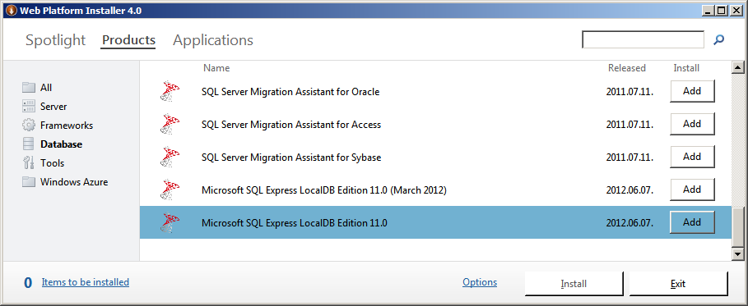

**3.**

**2.**

**1.**

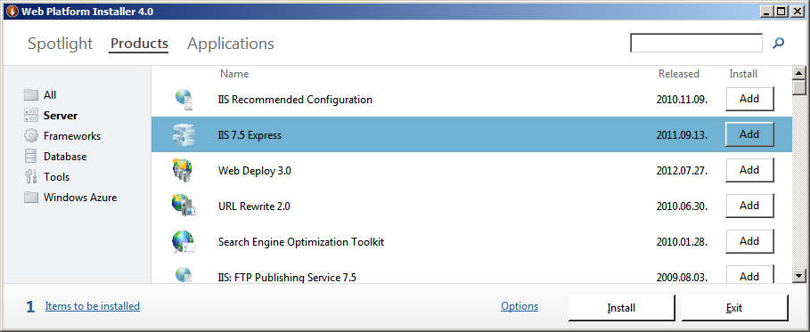

**4.**

**3.**

**2.**

**1.**

A telepítendő komponensek kiválasztása után kattintsunk az Install gombra a telepítés megkezdéséhez. A következő oldalon a felhasználás feltételeit kell elfogadni, és ezzel a telepítés elindul:

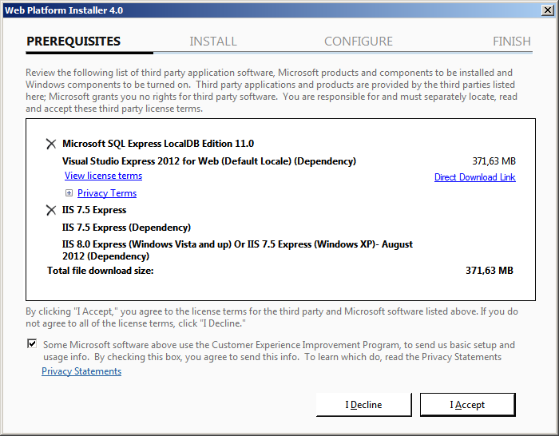

**1.**

**2.**

A sikeres telepítést a következő képernyő jelzi számunkra:

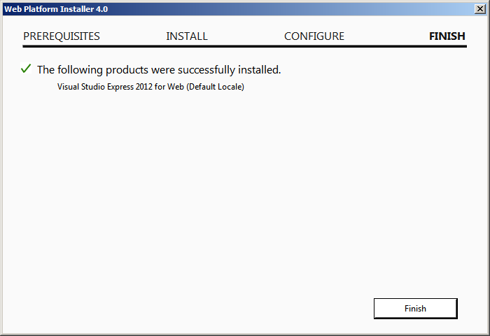

## IIS webszerver konfigurálása

A szerver konfigurálásához indítsuk el a Server Manager nevű programot, amelyet például a Start Menüből indíthatunk el a program nevének a begépelésével.

A következő ábrák bemutatják, hogyan kell új Role-t hozzáadni a webszerverhez.

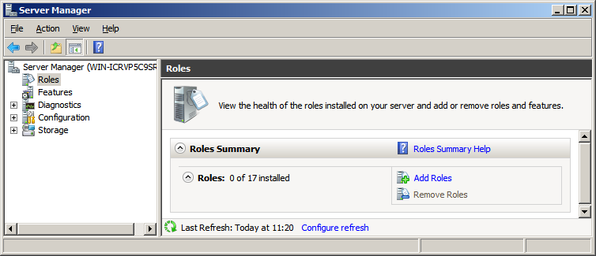

**2.**

**1.**

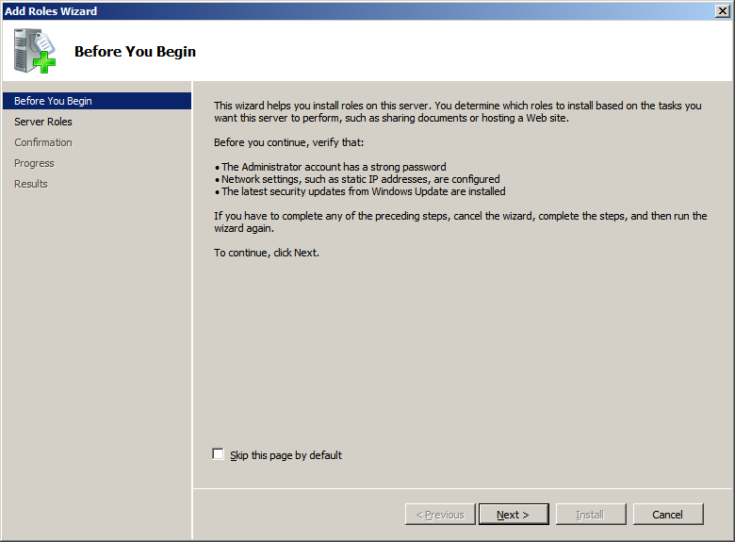

**1.**

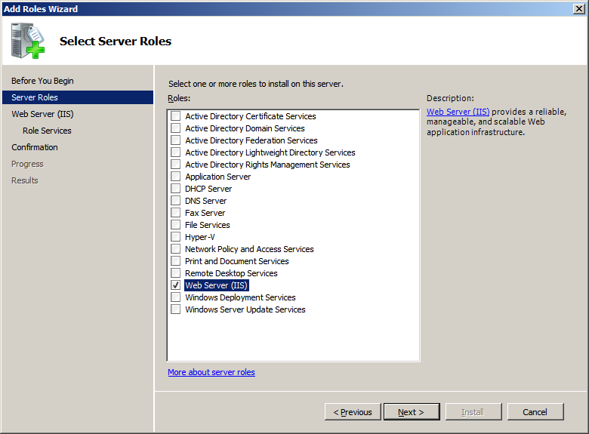

**1.**

**2.**

A következő két ábrán látható milyen role-okat kell kiválasztani

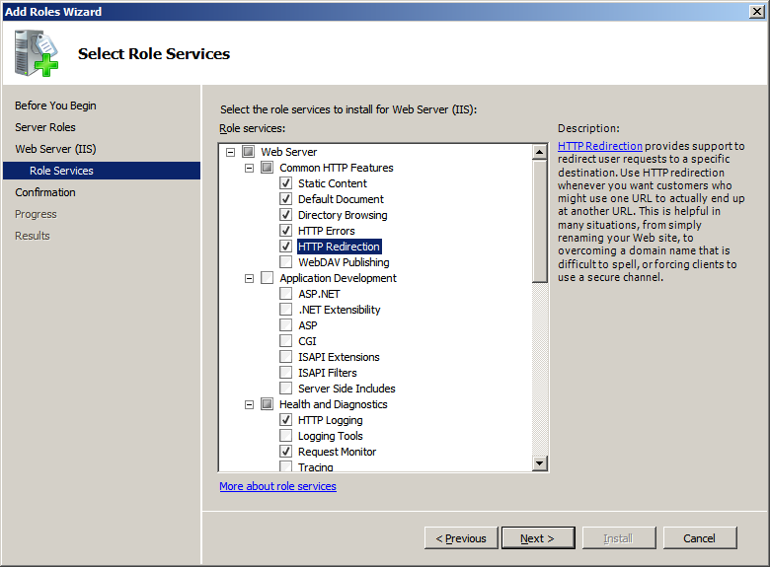

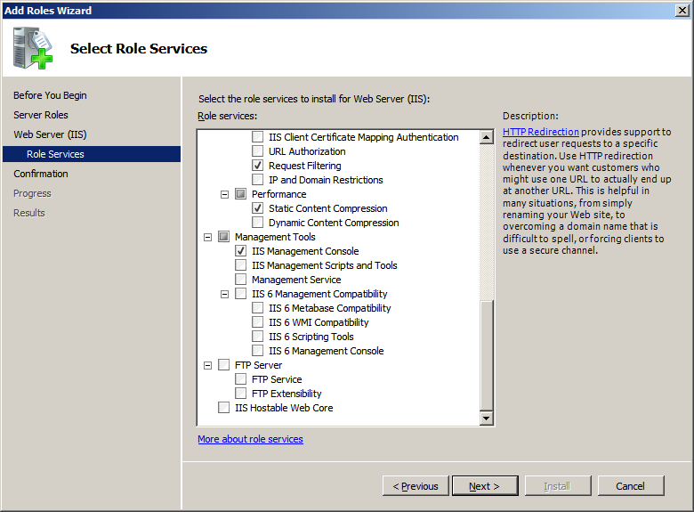

A sikeres telepítést az alábbi képernyő jelzi számunkra:

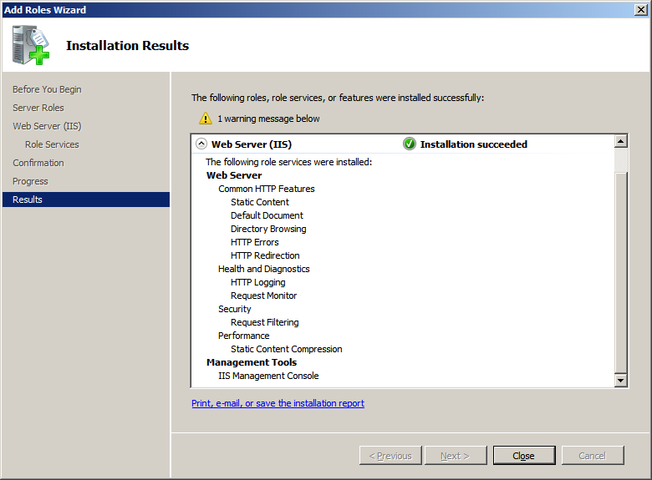

## ASP.NET telepítése

Ehhez el kell indítanunk a parancssort (Futattás: cmd.exe)

És itt a következő könyvtárba kell navigálnunk:

C:\Windows\Microsoft.NET\Framework<BIT változat>\<verzió>\

<BIT változat>: 32 vagy 64 bites telepítésnek megfelelőt kell kiválasztani

<verzió>: a keretrendszer verzió száma 4+ felettit válasszuk ki

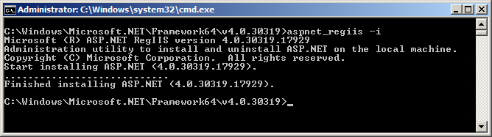

Ebben a könyvtárban ki kell adni a következő parancsot:

Aspnet_regiis –i

## Publikálás Visual Studio-ból

A weboldal publikálásához indítsuk el a Visual Studio-t, majd nyissuk meg benne a PhoneRental projektet.

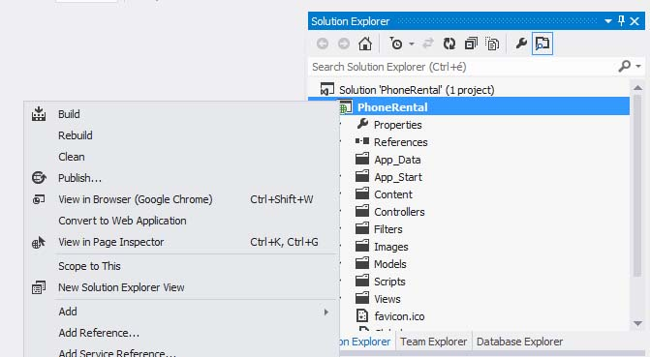

**2.**

**1.**

Kattintsunk az egér jobb gombjával a projekt nevére, majd válasszuk ki a Publish menüpontot.

A megjelenő ablakban válasszuk ki, hogy új profil szeretnénk létrehozni

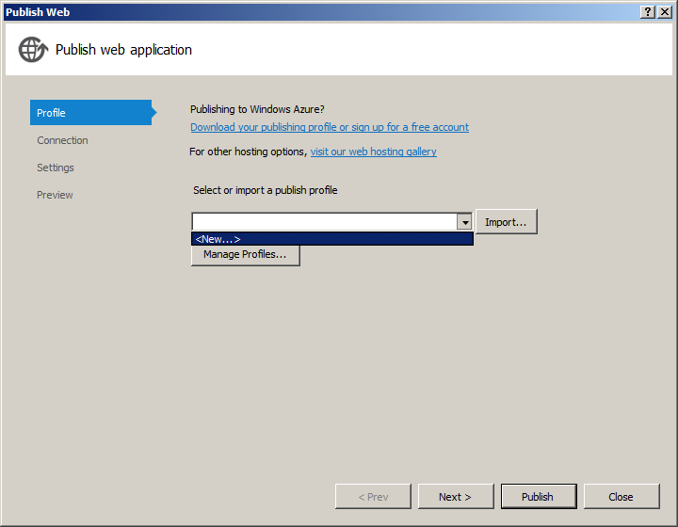

A következő ablakban adjunk nevet a létrehozandó profilnak (tetszőleges)

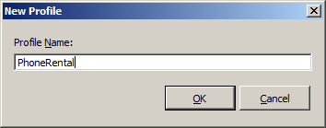

A következő oldalon válasszuk ki, hogy a fájlrendszerbe szeretnénk publikálni. (Mivel a Visual Studio és a webszerver ugyanazon a gépen van). Majd a Target location-ben adjuk meg a telepítés könyvtárát, innen fogja a weboldalt futtatni a szerver. (Ehhez javasolt a c:\inetpub\wwwroot könyvtár használata, ugyanis ennek a hozzáférési jogai a futtatás szempontjából megfelelően vannak beállítva)

A destionation URL- mezőben pedig adjuk meg milyen címen lesz elérhető a weboldal. A példánkban localhostot adtunk meg, ami csak a sajátgépről való elérést teszi lehetővé.

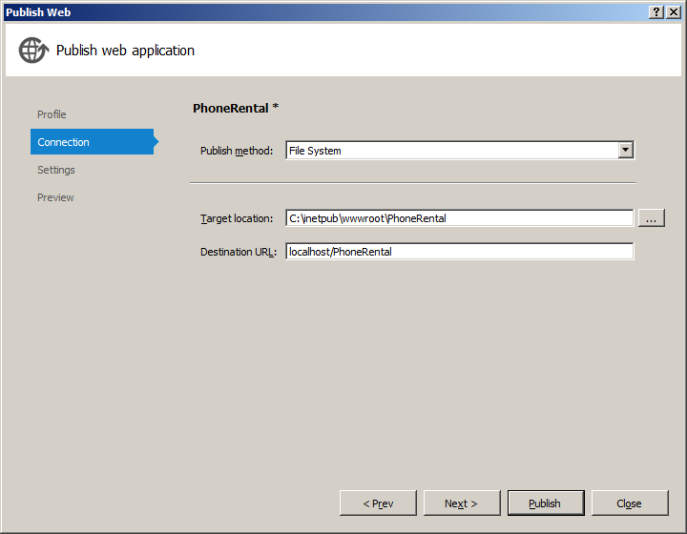

## Weboldal engedélyezése a webszerverben

Indítsuk el újra a Server Manager-t.

Itt első lépésben adjuk hozzá, a weboldalt, ezt úgy tehetjük meg, ha a Default Web Store-ra jobb egér gombbal rákattintunk, majd kiválasztjuk az Add Application-t.

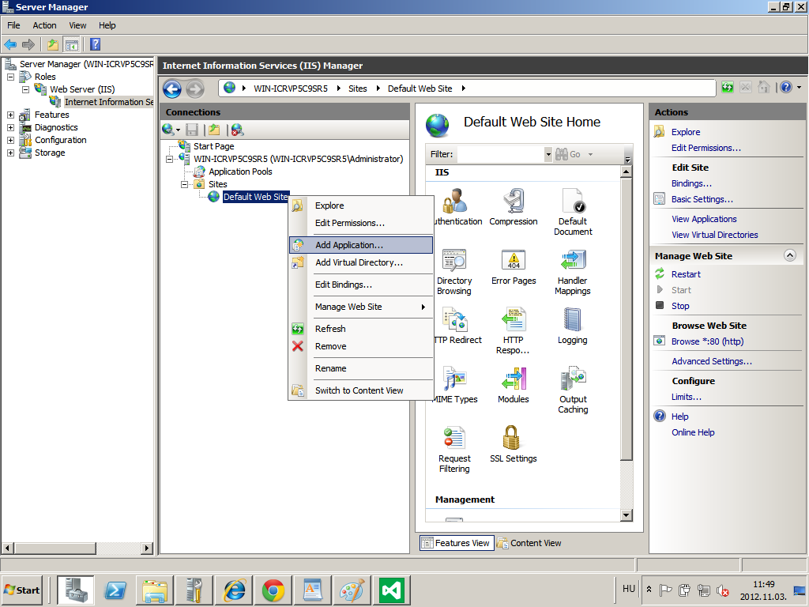

**3.**

**2.**

**1.**

A megjelenő oldalon meg kell adni, egy fantázianevet az oldalnak (alias) és azt a könyvtárat, ahova, az előbb VS-ből publikáltuk a programot.

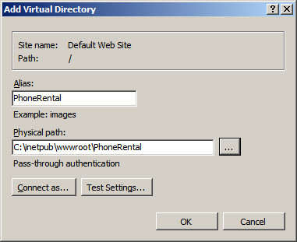

A következő lépésben az így importált programot át kell konvertálnunk futtatható alkalmazássá. Ehhez a DefaultWebSite alatt megjelent, az előbb az oldalhoz megadott fantázianévre kell kattintani az egér jobb gombjával, majd a felnyíló menüből ki kell választani a Covert to Application pontot.

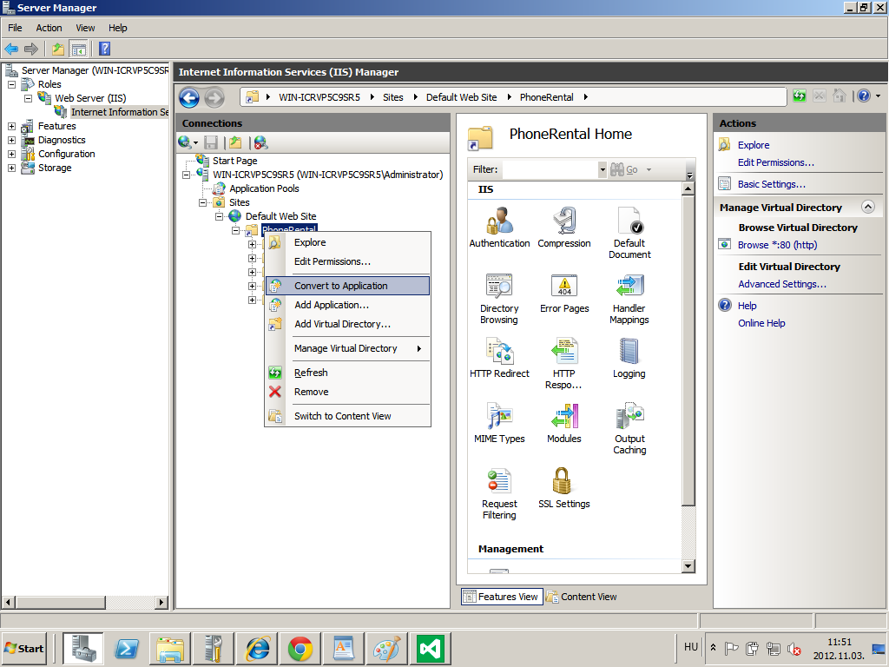

**2.**

**1.**

Végül egy beállítást kell még megtennünk az oldallal kapcsolatban, ez a hosszú dátumok engedélyezése. Ehhez a weboldal alias nevére kattintva, a tőle jobbra levő ablakrészben válasszuk ki a Directory Browosing ikont:

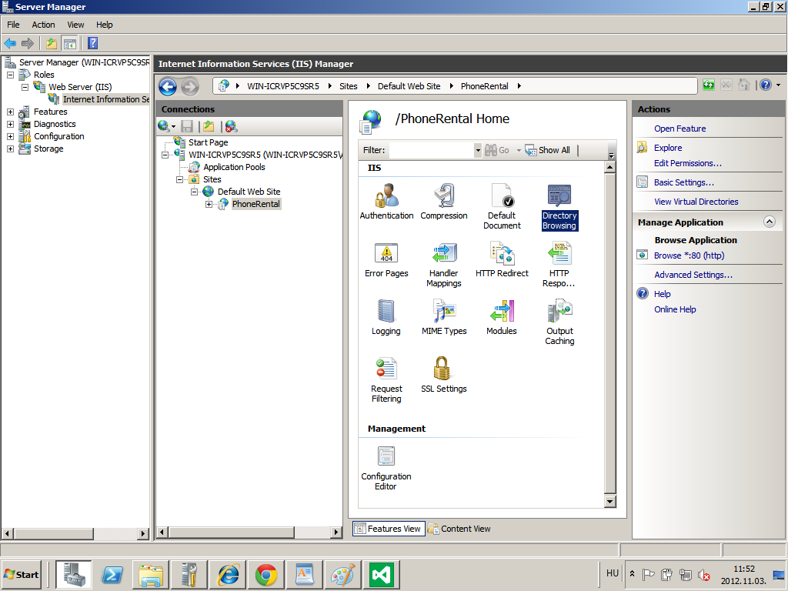

**2.**

**1.**

Végül engedélyezzük a szerkesztését az így megjelent oldalnak, az Enable-re kattintva, ekkor a következő nézetet kapjuk (itt már az enable szöveg a rákattintás hatására megváltozott disable-re)

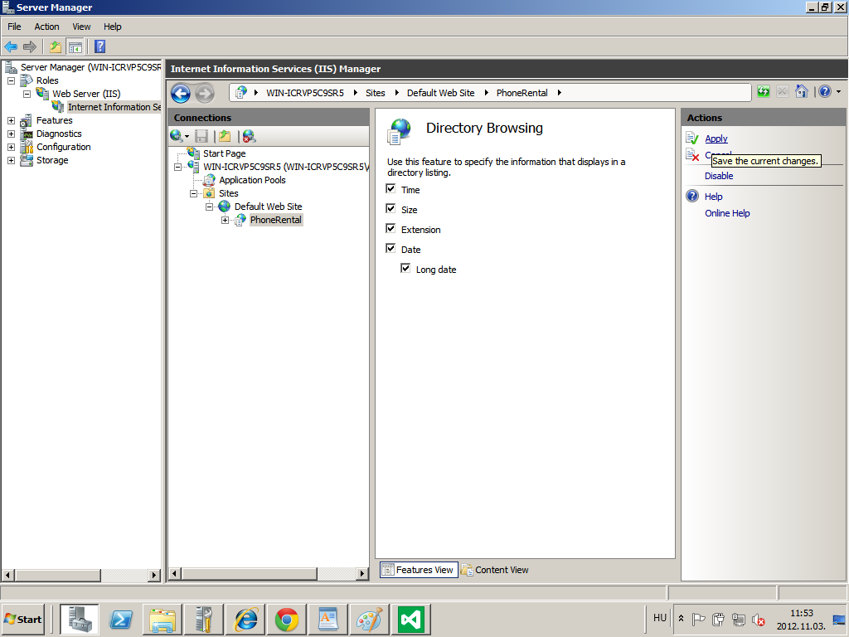

**3.**

**2.**

**1.**

A telepítés ezennel befejeződött, a weboldal a megadott URL segítségével böngészőből elérhető.